ABSTRACT

Volume thesis is 60 pages contains 19 illustrations, 26 tables i 2 applications.
A total processed 9 sources. Roboty aim was to develop educational information system for managing a network of pharmacies. The software implemented on frameworks: Spring, Hibernate and the programming language Java. Roboty result is a web application to ensure continuous operation of the system, which provides the ability to catalog management, orders, transactions and defektury.
Objectives:
1. Work with the literature search for ways to create fault-tolerant;
2. The development of technical specifications;
3. designing and creating GUI architecture chatsyny server and database;
4. Development of web application on the cloud service.
This web application can be used as a replacement for the old desktop software in small networks of pharmacies.

Keywords: Automated information systems, medical information systems, logistics, web application, automation, information technology.

АНOТАЦIЯ

Дипломна робота налічує 60 сторінок, містить 19 ілюстрації, 26 таблиць i 2 додатки. Загалом було опрацьовано 11 джерел. Метою рoбoти була розробка навчальної інформаційної системи для управління мережою аптек. Програмний продукт реалізовано на фреймворках: Spring, Hibernate та мові програмування Java. Результатом рoбoти є веб додаток для забезпечення безперервного функціонування системи, яка забезпечує можливість менеджменту товарів, заказів, транзакцій та дефектури.
Задачі:
1. робота з літературою по пошуку способів створення відмовостійкий;
2. розробка технічного завдання;
3. проектування та створення графічного інтерфейсу, архітектури серверної чатсини та бази даних;
4. Розгорнення веб додатку на хмарний сервіс.

Цей веб додаток може бути використаний як заміна старого десктопного програмного забезпечення в невеликих мережах аптек.

Ключові слова: Автоматизована інформаційна система, медична інформаційна система, логістика, веб-додаток, автоматизація, інформаційні технології.

ВСТУП

В даний час спостерігається бурхливий розвиток інформаційних технологій і програмних засобів у всіх сферах діяльності людини. Це обумовлюється тим ефектом, який можна отримати при їх правильному використанні. Сучасні інформаційні технології дозволяють організувати автоматизовану роботу будь-якого підприємства, в тому числі і мережі аптек, з максимальною ефективністю.
Бурхливе зростання роздрібних аптечних мереж в Україні в останні роки ознаменував перехід ринку дистрибуції фармпрепаратів на якісно новий рівень розвитку. Економічна ситуація на фармацевтичному ринку України дозволяє мережам формулювати стратегічні завдання на коротко- і середньострокову перспективу і прогнозувати, в якому напрямку будуть розвиватися компанії і роздрібна індустрія в цілому. У зв'язку з цим багато фахівців проводять аналогії між розвитком аптечних мереж і мереж супермаркетів або універсальних магазинів, які також сьогодні переживають справжній бум в Україні. Проте, не дивлячись на деякі загальні тенденції, необхідно усвідомлювати специфіку розвитку аптечних мереж, які сприймаються покупцями інакше, ніж супермаркети або магазини з продажу побутової техніки.
Тому необхідність автоматизації, упорядкування та контроль процесів управління в аптеках вже стала свого роду аксіомою, але проблемними як і раніше залишаються методика і обставини переходу на нові технології. При цьому виділяються три головних питання: на якому рівні розвитку компанії з'являється необхідність спеціального програмного забезпечення, яким чином його слід впроваджувати і як потім на основі нових технологій забезпечити ефективну взаємодію з іншими учасниками ринку.
Впровадження системи автоматизації роботи аптеки, як і будь-яке серйозне перетворення на підприємстві, є складним і часто болючим процесом. Тим не менш, деякі проблеми, що виникають при впровадженні систем автоматизації, досить добре вивчені, формалізовані і мають ефективні методології рішення. Завчасне вивчення цих проблем і підготовка до них значно полегшують процес впровадження і підвищують ефективність подальшого використання системи автоматизації.
Мета роботи - дослідити сучасні інформаційні технології в індустрії організації автоматизації робочих місць працівників аптек і розробити програмний комплекс, який буде прийнятний для ефективного управління роботою мережі аптек.
Результати дослідження можуть бути використані в роботі компаній і фірм з метою підвищення економічної ефективності. Крім того, запропоновані рекомендації дозволять вибрати шляхи використання пропонованих на ринку інформаційних систем.

РОЗДІЛ 1 ЗАГАЛЬНІ ВІДОМОСТІ НЕОБХІДНІ ДЛЯ СТВОРЕННЯ ПРОГРАМНОГО ПРОДУКТУ

1.1. Специфікація вимог до програмного забезпечення

Будь-яка сучасна компанія представляє собою складний комплекс функціональних ланок, від злагодженості роботи якого залежить успішність існування компанії на ринку. При зростанні кількості клієнтів з одного боку і зростаючої конкуренції з іншого, підвищується значення оперативності в роботі працівників аптек. Також разом зі збільшенням кількості клієнтів, збільшується навантаження на сервер на якому розміщено додаток і база даних. Крім того, робота фармацевта, провізора і адміністратора аптеки пов'язана з великою кількістю інформації, її постійною зміною і відновленням. Зберігання інформації в базі даних дозволяє систематизувати дані, скоротити час на пошук, зменшити трудові витрати, уникнути втрату або псування інформації. Структура системи, що розробляється дозволяє працювати з програмним продуктом декільком користувачам з веб інтерфейсом. Структура є горизонтально розширюється і проізводітельнрсть не падатиме при збільшенні кількості аптек.
ПО ІС призначене для виконання наступних завдань:
- ведення каталогу товарів: препаратів, добавок, лікарського чаю і вітамінів;
- ведення довідника про співробітників;
- ведення довідника про постачальників;
- ведення довідника про аптеках;
- аутентифікація та ідентифікація користувача;
- оформлення і продаж лікарських препаратів;
- друк чека, з інформацією про дату, фармацевтів і товарах;
- ведення довідника всіх продажів з можливістю фільтрації;
- допомога в оформленні замовлення;

- облік кількості залишився товару;
- ведення довідника про прибуткових накладних;
- друк прибуткових накладних

1.2 Мета
Цей документ являє вимоги до інформаційної системи аптеки. Частини 1 і 2 призначені переважно для замовників програмного забезпечення. Частина 3 призначена в основному для інженерів - розробників. Метою створення інформаційної системи є підвищення ефективності роботи мережі аптек. Потрібно забезпечити:
- швидкодія системи
- розширюваності при збільшенні кількості точок в мережі і интеграц
- незалежність від локального сервера, і перенесення логіки додатка в веб для розміщення на похмуро провайдера.
- інтеграцію з сервісами постачальників
- оптимізацію процесів взаемодействія з постачальниками

1.3 Область применения
Цей документ охоплює вимоги до даного програмного комплексу. За даним документом будуть робитися зауваження щодо функціонування даної версії програми. Мета цього - направляти процес проектування під час розробки програмного забезпечення

1.4 Посилання
План управління конфігураціями програмного забезпечення (SCMP).
План управління програмним проектом (SPMP).
Архітектура програмного забезпечення (SDD).
План контролю якості (SQAP).
План користувальницької документації (SUDP).
Документація з тестування програмного забезпечення (STD).

1.5 Загальний опис
На ринку програмних продуктів для аптек існує досить рішень, які здатні задовольнити всім вимогам замовника, наприклад продукти М-Аптека Плюс. Програмні комплекси відповідають всім вимогам, що пред'являються до сучасних програмних комплексів: популярність, функціональна повнота, технологічність, фірмова система підтримки, модульність, гнучкість і відкритість архітектури, дружелюбність інтерфейсу. Однак ця система прівязанана до операційної системи Windows і вимагає наявності особистого сервера працює цілодобово щоб забезпечувати доступ до себе по віддаленого зв'язку. Локальна машина зберігає дані також небезпечна тим що може просто зламатися і дані, які накопичувалися за час роботи аптеки, будуть безповоротно втрачені. Сучасні технології (cloud computing providers), забезпечують хостинг веб-додатки, а саме, надійність, відмовостійкість системи і цілодобовий безперебійний доступ. Поєтому М-Аптека Плюс не є надійною і безпечною системою за своєю суттю і пристрою, і отже вимагає заміни.

1.6 Перспективи продукту
Веб інтерфейс ПО ІС аптеки повинен мати зручне меню, що дозволяє здійснювати операції додавання і модифікації даних, пошук інформації і можливість виведення даних для друку.
Інформаційна система аптеки призначена для експлуатації на будь-якому дистриб'ютора ядра Linux Kernel і працює поверх Java Virtual Mashine, встановленої на ОС.
Також для ункціонірованія ПО ІС аптеки необхідна СУБД PostgteSQL.
Робота інформаційної системи можлива при наявності доступу до веб інтерфейсу, отже і доступу в інтернет.

1.7 Функції продукту
ПО ІС аптеки повинно дозволяти здійснювати наступне.
Перегляд і редагування довідників - дозволяє переглядати і редагувати за наступні довідники:
- каталог товарів (перелік товарів, пропонованих аптекою);
- типи товарів (перелік і опис різних типів товарів - лікарського чаю, препаратів, добавок, вітамінів);
- докладний каталог товарів (перелік товарів, їх опис, характеристики, переваги, вартість);
- каталог аптек (перелік мережі аптек);
- посади (список посад);
Управління рухом кадрів - введення, редагування і зберігання інформації про співробітників аптеки.
Робота з клієнтами - оформлення чеків, проведення розрахунків.
Складання розрахункових документів - введення, редагування і зберігання розрахункових документів, що формуються фармацевтами і провізорами аптеки при укладанні всіх видів договорів.
Організація пошуку по БД - надання пошуку інформації в БД з різними параметрами пошуку.

1.8 Користувальницькі характеристики
Програмний комплекс повинен включати в себе:
- інтуїтивно-зрозумілий інтерфейс;
- систему підказок інтерактивної допомоги;
- відповідності з областю застосування, що полягають в хронологічній адекватності реальної системи;
- методи пошуку за різними критеріями;
- виведення необхідної інформації у формі звіту;
- чітко помітний шрифт відображення введеної текстової та цифрової інформації;
- використання нейтральних або яскравих кольорів шрифтів, фонів, рамок і інших елементів оформлення для виділення вводиться, довідкової та контрольної інформації;
- систему управління, що дозволяє максимально швидко і ефективно здійснювати переходи, виправлення введених даних;
- систему попереджень і оповіщень про пропущені даних, порушення формату даних, некоректних операціях.

1.8.1 Обмеження
Автоматизована система буде працювати тільки на дистриб'ютора Linux, використовуючи аркестратор Docker Swarm в Docker. У кожному контейнері буде копія віртуальної машини java і копія додатку.

1.8.2 Пропозиції та залежності
Усі залежності прописані у конфігураційному файлі pom.xml. Був використаний Maven.

1.9 Розподіл вимог
Вимоги, описані в розділах 1 і 2 цього документа, будуть називатися «С-вимоги», в розділі 3 - «D-вимоги». Основною аудиторією С-вимог буде співтовариство замовників, вторинної - розробників. Для D-вимог ситуація зворотна. Ці два рівні вимог повинні бути узгодженими. Неузгодженості повинні бути відзначені окремо як дефекти. Вимоги, згадані в розділах 1-3, повинні бути реалізовані в цій поточної версії автоматизованої системи.

1.9.1 Вимоги в продуктивності
Програма повинна підключати БД і завантажувати з неї дані, необхідні для початку роботи менш ніж за секунду. Додавання або видалення опції з усіма перевірками і наступними за ними діями блоку управління не повинні виконуватися довше ніж пів секунди. Система повинна витримувати більше ніж 1000 http-request-ів одночасно(на перший час). Після того як буде досягнут максимум у рамках одної JVM то можно буде досягати більшої продуктивності створюючи нові екземпляри контейнерів.

1.9.2 Логічні вимоги до бази даних
БД повинна бути розроблена в СКБД PostgreSQL і містити інформацію з мінімальною надмірністю не нижче 4-й нормальної форми. Таблиці БД повинні бути пов'язані з ключам і містити тригери для оновлення та видалення необхідних записів з пов'язаних таблиць.
Під базою даних (БД) розуміють сховище структурованих даних, при цьому дані повинні бути несуперечливі, мінімально надлишкові і цілісні. Зазвичай БД створюється для зберігання і доступу до даних, що містить відомості про деяку предметну область, тобто деякої області людської діяльності або області реального світу

1.9.3 Обмеження проектування
Проектування автоматизованої системи має бути виконано з використанням UML і об'єктно-орієнтованого підходу. Реалізація повинна бути виконана на Java (backend). Програми будуть запускатися як файли розширення .war.

1.9.4 Вимога до архітектури
Автоматизована система функціонує на основі архітектури Бази Даних. Схема архітектури показана на малюнку 4.2.
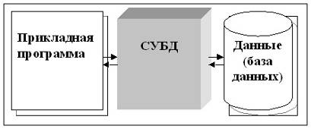
Рисунок 4.1 – Централізована архітектура

1.9.5 Атрибути програмної системи
Для забезпечення надійності функціонування ПО повинні бути реалізовані 2 рівня контролю вхідної інформації - синтаксичний і семантичний. Синтаксичний рівень передбачає контроль вхідні даних на відповідність допустимого алфавіту і шаблон введення. Семантичний рівень повинен встановлювати смислові обмеження вводяться (наприклад, діапазон допустимих значень). Можливі відмови функціонування ПО не повинні призводити до збоїв і «зависання» операційне середовище, для чого необхідно в повній мірі використовувати можливості обробки «виняткові ситуації».
Доступність оцінює ступінь, в якій додаток має бути доступне користувачам.
Доступність системи в загальному випадку досягається за рахунок застосування трьох груп заходів, спрямованих на підвищення:
-безвідмовності (під цим розуміється мінімізація ймовірності виникнення будь-якого відмови);
-відмовостійкості (здатність до нейтралізації відмов, збереженню ефективність, незважаючи на відмови окремих компонентів);
-обслужіваемості (під обслужіваемость розуміється мінімізація часу простою відмовили компонентів, а також негативний вплив ремонтних робіт на ефективність інформаційних сервісів, тобто швидкий і безпечне відновлення після відмов).
ПО інформаційної системи фірми повинно бути доступно на всіх комп'ютерах користувачів, допускається недоступність системи не більше 2% часу в будь-який 30-денний період.
Автоматизована система доступна тільки на комп'ютерах пов'язаних між собою локальною мережею і встановленої СКБД PostgreSQL.
ПО ІС аптеки повинно мати здатність захищати інформацію і дані так, щоб неавторизовані суб'єкти або процеси не змогли читати або модифікувати їх, а авторизованим користувачам і процесам не було відмовлено в доступі до них.

Висновки до розділу 1
Були сформульовані усі характеристики проекту і вимоги до системи. А також до технологій були розглянуті їхні обмеження. Розглянуто вимоги та обмеження до архітектури системи. Розглянуті атрибути програмної системи, а також вимоги до бази данних.

РОЗДІЛ 2 КОМП’ЮТЕРИЗОВАНА СИСТЕМА ДЛЯ ВИЗНАЧЕННЯ ТА ОПТИМІЗАЦІЇ ОБСЯГУ ОПЕРАТИВНОЇ ПАМ’ЯТІ ЛЮДИНИ

2.1 Організація діяльності аптеки
- В даний час саме інформаційні технології розглядаються як стратегічний ресурс розвитку ділової активності, як спосіб підвищення конкурентоспроможності компанії. Такий підхід вимагає відповіді на ряд нетехнологических питань: у чому виражається дохід від впровадження інформаційних систем і послуг, як його виміряти, які організаційні та кадрові перетворення слід вжити для повноцінної реалізації проекту впровадження інформаційних технологій.
- По виконуваних функцій співробітників аптеки буває:
- завідувач провізор - контролює всю роботу аптеки. Завідуюча-провізор зобов'язана контролювати чітку роботу в аптеці по виготовленню, прийом і відпуск ліків за рецептами ..
- санітарка - виконує різну роботу (миття та обробку посуду, прибирання приміщень та ін.).
- фасовщик - займається розфасовка і перефасовка лікарська, дезінфікуючі засоби, аптечна і лабораторний посуд, видача перев'язувальних засобів.
- фармацевт - виготовляє ліки в міру необхідності для відділень і за рецептами лікарів, готує і оформляє ліки перед їх відпусткою.
- Завідувач-провізор аптеки повинен мати вищу фармацевтичну освіту та певний досвід роботи не менше 5 років. Призначається і звільняється він наказом головного лікаря лікувально-профілактичного закладу. Завідувач-провізор має права завідувача відділенням лікувально-профілактичного закладу і контролює всю роботу аптеки. Завідувач-провізор зобов'язаний контролювати чітку роботу в аптеці по виготовленню, прийом і відпуск ліків за рецептами. Він контролює постачання медичного майно лікувально-діагностичні кабінети, лабораторії; забезпечує правильне зберігання медикаментів, медичний інструментарій; контролює витрату медикаментів у відділеннях лікувально-профілактичного закладу, особливо контролюючи отруйні, наркотичні засоби. Завідувач контролює фармацевтичний порядок в аптеці, дотримання санітарно-гігієнічних правил, становить кошторису на отримання медичного майна. Медичний персонал аптеки повинен систематично отримувати від завідувача накази, інструкції та інші документи, що мають відношення до роботи аптеки.
- Фармацевт повинен мати середню фармацевтичну освіту. Його призначає і звільняє завідуюча аптека лікувально-профілактичний заклад. Його контролює провізор-технолог або провізор-аналітик. Фармацевт повинен виготовляти ліки в міру необхідності для відділень і за рецептами лікарів, а також повинен правильно підготувати і оформити ліки перед їх відпусткою. Фармацевт повинен періодично підвищувати кваліфікацію.
- Посада фасовщика може займатися особою і без фармацевтичної освіти. Призначається фасовщик і звільняється завідуюча аптека, а контролюється провізор-технолог, фармацевт. Він займається розфасовка і перефасовка лікарський, дезінфікуючі засоби, аптечний і лабораторний посуд, видача перев'язувальних засобів.
Прийом і звільнення санітарка оформляє завідуюча аптека ЛП. Санітарка аптека виконує різна робота (миття та обробка посуду, прибирання приміщень та ін.).

2.2. Проектування архітектури завдання

2.2.1 Введення
В даному документі описується архітектура інформаційної системи аптеки.

2.2.2 Мета
Метою даної програми є розкрити архітектуру автоматизованої системи аптеки.

2.2.3. Опис проекту
Цей проект являє собою комплекс програм створена для автоматизації роботи аптеки. На ньому буде продемонстровано прийоми розробки архітектури, детального проектування і складання документації. База даних містить інформацію про товари, продажах, співробітників, постачальників, продажу, постачання. Для неї буде приведена реляційна модель і опис даних.

2.2.4 Посилання
UML: The Unified Modeling Language User Guide. G. Booch, J. Rumbaugh, LJacobson, Addison-Wesley, 1998..
Стандарт IEEE 1016-1987 встановлює основні напрямки розробки SDD.

2.2.5 Опис декомпозиції
Для опису архітектури автоматизованої системи використовується чотири модель: варіанти використання, класи, переходи станів і компоненти.

2.2.6 Модульна декомпозиція
Інформаційна система складається з трьох модулів: Інтерфейс з БД, Інтерфейси, Реєстрація (Вхід). Ці модулі показані на малюнку 6.1.
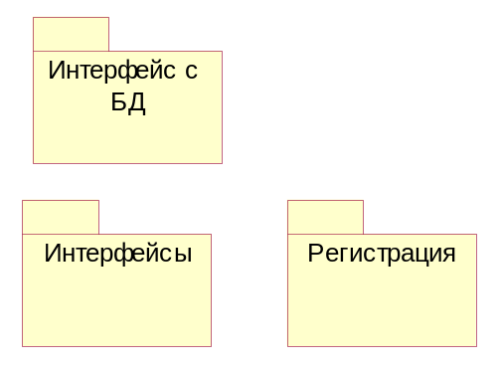
Малюнок 6.1-Системні модулі

2.3 Опис інтерфейсу процесів
Діаграма варіантів використання процесів інтерфейсу додатку (рис. 6.2).
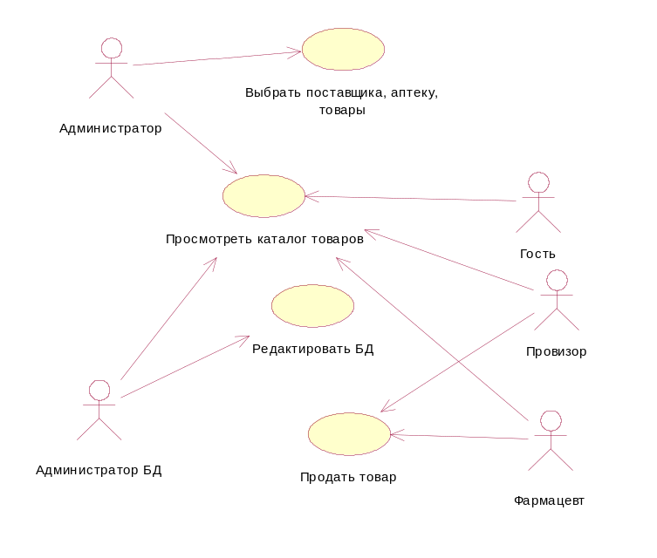
Малюнок 6.3 - Діаграма варіантів використання

2.4 Детальне проектування

2.4.1 Проектування концептуальної моделі бази даних
Концептуальна модель бази даних відображає атрибути всіх сутностей і зв'язку між ними, перерахованих далі:
1) Товари відносяться до таблиці Вітаміни, препарати таблиця, добавки таблиця, таблиця Чай зв'язок один до одного по полю Номер товар (id_товар);
2) Аптеки відносяться до таблиці Співробітники зв'язком один до багатьох по полю Номер аптеки (id_аптекі);
3) Поставки відноситься до таблиці Постачальників зв'язку багато до одного по полю Номери постачальник (id_поставщік) і таблиця Товарів великій до одного по полю Номер товар (id_товар);
4) Таблиця Наявність відноситься до таблиці Аптеки зв'язку багато до одного по полю Номери аптека (id_аптекі) і таблиця Товарів великій до одного по полю Номер товар (id_товар);

5) Чеки відносяться до таблиці Працівників (служить) зв'язок багато до одного по полю Номер співробітник (id_сотруднік), до таблиці Продаж зв'язку багато до одного по полю Номер чека (id_чек)

2.4.2 Проектування архітектури бази даних

Реляційна модель бази даних представлена на малюнку 6.5.
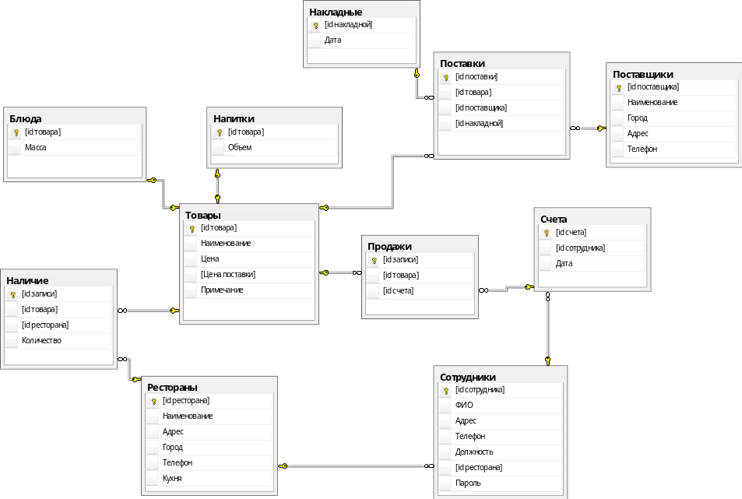
Малюнок 2.1 - Реляційна модель бази даних

Таблиця 2.2 - Товари
поле | Тип | опис
id_товара | Ціле число | Номер товару
Найменування | текст | Найменування товару
Виробник | текст | Виробник товару
Ціна | грошовий формат | Ціна товару
Ціна поставки | грошовий формат | Ціна товару
Примітка | текст | Примітка
У таблиці2.3 представлена структура таблиці «Вітаміни».
Таблица 2.3 – Вітаміни
Поле | Тип | Описание
Id_товара | Целое число | Номер товара
Действующее вещество | Текст | Действующее вещество
Физиологическая роль | Текст | Физиологическая роль
Верхний допустимый уровень | Текст | Верхний допустимый уровень
Суточная потребность | Текст | Суточная потребность

Таблица 2.4 – Препарати
Поле | Тип | Описание
Id_товара | Целое число | Номер товара
Форма выпуска | Текст | Форма выпуска
Состав | Текст | Состав препарата
Показания | Текст | Показания

Таблица 2.5 - Добавки
Поле | Тип | Описание
Id_товара | Целое число | Номер товара
У таблиці 2.6 представлена структура таблиці «Чай».

Таблиця 2.6 - Чай
Поле | Тип | Описание
Id_товара | Целое число | Номер товара
Состав | Текст | Состав
Дозировка | Текст | Дозировка
Противопоказания | Текст | Противопоказания
Побочные действия | Текст | Побочные действия

У таблиці 2.7 представлена структура таблиці «Наявність»
Таблица 2.7- Наявність
Поле | Тип | Описание
Id_записи | Целое число | Номер записи
Id_товара | Целое число | Номер товара
Id_аптеки | Целое число | Номер аптеки
Количество | Целое число | Количество товара в аптеке

У таблиці 2.8 представлена структура таблиці «Чеки».
Таблица 2.8 - Чеки

Поле | Тип | Описание
Id_чека | Целое число | Номер чека
Id_сотрудника | Целое число | Номер сотрудника
Дата | Дата | Дата создания чека

Таблица 2.9 - Аптеки
Поле | Тип | Описание
Id_ аптеки | Целое число | Номер аптеки
Наименование | Текст | Наименование аптеки
Телефон | Текст | Номер телефона аптеки
Город | Текст | Город
Адрес | Текст | Адрес аптеки

У таблиці 2.10 представлена структура таблиці «Співробітники».
Таблица 2.10 - Співробітник
Поле | Тип | Описание
Id_сотрудника | Целое число | Номер сотрудника
Id_ аптеки | Целое число | Номер аптеки
ФИО | Текст | ФИО сотрудника
Адрес | Текст | Адрес сотрудника
Пароль | Текст | Пароль сотрудника
Должность | Текст | Должность сотрудника
Телефон | Текст | Номер телефона сотрудника

У таблиці 2.11 представлена структура таблиці «Продажі».
Таблиця 2.11 - Продажі
Поле | Тип | Описание
Id_записи | Целое число | Номер записи
Id_Товара | Целое число | Номер товара
Id_чека | Текст | Номер чека

У таблиці 2.12 представлена структура таблиці «Поставки».

Таблиця 2.12 - Поставки
Поле | Тип | Описание
Id_поставки | Целое число | Номер поставки
Id_поставщика | Целое число | Номер поставщика
Дата | Дата | Дата поставки
Id Товара | Целое число | Номер товара

Таблица 2.13 - Поставщики
Поле | Тип | Описание
Id_поставщика | Целое число | Номер поставщика
Организация | Текст | Наименование организации
Телефон | Текст | Номер телефона
Город | Текст | Город
Адрес | Текст | Адрес организации

2.5. Технології та якість проектування

2.5.1 Опис середовища розробки

Intellij IDEA – комерційне інтегроване середовище розробки для різних мов програмування (Java, Python, Scala, PHP та ін.) від компанії JetBrains. Система поставляється у вигляді урізаної по функціональності безкоштовної версії «Community Edition» і повнофункціональної комерційної версії «Ultimate Edition», для якої активні розробники відкритих проектів мають можливість отримати безкоштовну ліцензію. Сирцеві тексти Community-версії поширюються рамках ліцензії Apache 2.0. Двійкові збірки підготовлені для Linux, Mac OS X і Windows.
Перша версія IntelliJ IDEA з'явилася у січні 2001 року й швидко здобула популярність, як перша Java IDE із широким набором інтегрованих інструментів для рефакторингу, що дозволяла програмістам швидко реорганізовувати сирцевий код програм. Дизайн середовища орієнтовано на продуктивність праці програмістів, дозволяючи їм сконцентруватися на розробці функціональності, тоді як IntelliJ IDEA бере на себе виконання рутинних операцій. Починаючи з шостої версії продукту IntelliJ IDEA надає інтегрований інструментарій для розробки графічного користувацького інтерфейсу. З версії 9.0 є безкоштовний варіант Community Edition з відкритими кодами. Сирцеві коди відкритої версії IntelliJ IDEA Community Edition поширюються рамках ліцензії Apache 2.0. Бінарні пакунки підготовлені для Linux, Mac OS X і Windows. До складу IntelliJ IDEA включені напрацювання, створені в результаті спільної роботи з компанією Google, яка використовувала IntelliJ IDEA як базис для своєї нового відкритого середовища розробки Android Studio. Завдяки співпраці істотно розширені штатні можливості IntelliJ IDEA з розробки застосунків для платформи Android.

2.5.2 Огляд можливостей

Community версія середовища IntelliJ IDEA підтримує інструменти (у вигляді плагінів) для проведення тестування TestNG і JUnit, системи контролю версій CVS, Subversion, Mercurial і Git, засоби складання Maven, Ant, Gradle, мови програмування Java, Scala, Clojure, Groovy і Dart. Підтримується розробка застосунків для мобільної платформи Android. До складу входить модуль візуального проектування GUI-інтерфейсу Swing UI Designer, XML-редактор, редактор регулярних виразів, система перевірки коректності коду, система контролю за виконанням завдань і доповнення для імпорту та експорту проектів з Eclipse. Доступні засоби інтеграції з системами відстеження помилок JIRA, Trac, Redmine, Pivotal Tracker, GitHub, YouTrack, Lighthouse. Комерційна версія «Ultimate Edition» відрізняється наявністю підтримки додаткових мов програмування (наприклад, PHP, Ruby, Python, JavaScript, CoffeeScript, HTML, CSS, SQL), підтримкою технологій Java EE, UML-діаграм, підрахунок покриття коду, можливістю роботи з фреймворками (Rails, Grails, Google Web Toolkit, Spring, Play Framework і Hibernate), засобами інтеграції з Perforce, Microsoft Team Foundation Server і Rational ClearCase.

2.5.3 Опис СКБД
PostgreSQL 9.4 - об'єктно-реляційна система керування базами даних (СКБД). Є альтернативою як комерційним СКБД (Oracle Database, Microsoft SQL Server, IBM DB2 та інші), так і СКБД з відкритим кодом (MySQL, Firebird, SQLite). Порівняно з іншими проектами з відкритим кодом, такими як Apache, FreeBSD або MySQL, PostgreSQL не контролюється якоюсь однією компанією, її розробка можлива завдяки співпраці багатьох людей та компаній, які хочуть використовувати цю СКБД та впроваджувати у неї найновіші досягнення. Сервер PostgreSQL написаний на мові C. Зазвичай розповсюджується у вигляді набору текстових файлів із сирцевим кодом. Для інсталяції необхідно відкомпілювати файли на своєму комп'ютері і скопіювати в деякий каталог. Весь процес детально описаний в документації.

Функції:
Дозволяють виконувати деякий код безпосередньо сервером бази даних. Ці функції можуть бути написані на SQL, який має деякі примітивні програмні оператори, такі як галуження та цикли. Але гнучкішою буде функція написана на одній із мов програмування, з якими PostgreSQL може працювати. До таких мов належать: Вбудована мова, яка зветься PL/pgSQL, подібна до процедурної мови PL/SQL компанії Oracle. Мови розробки сценаріїв: PL/Perl, PL/Python, PL/Tcl, PL/Ruby, PL/sh. Класичні мови програмування C, C++, Java (за допомогою PL/Java). Функції можуть виконуватись із привілеями користувача, який її викликав, або із привілеями користувача, який її написав.
Індекси:
У PostgreSQL є підтримка індексів наступних типів: B-дерево, хеш, R-дерево, GiST, GIN. При необхідності можна створити нові типи індексів. Багатоверсійність (MVCC):
PostgreSQL підтримує одночасну модифікацію БД декількома користувачами за допомогою механізму Multiversion Concurrency Control (MVCC). Завдяки цьому виконуються вимоги ACID, і практично відпадає потреба в блокуванні зчитування.

2.5.4 Jenkins
Jenkins — відкритий інструмент для безперервної інтеграції написаний на Java. Проект був відгалуженням проекту Hudson, після суперечки з Oracle, яка заявляла свої права на торгову марку Hudson і таки створила її в грудні 2010. Jenkins допомагає автоматизувати частину процесу розробки ПЗ, яка не потребує участі людини, в таких частинах, як неперервна інтеграція та розширює технічні можливості команд розробників з неперервною передачею даних.

2.5.5 Неперервна інтеграція
Неперервна інтеграція (англ. Continuous Integration) — практика розробки програмного забезпечення, яка полягає у виконанні частих автоматизованих складань проекту для якнайшвидшого виявлення та вирішення інтеграційних проблем. У звичайному проекті, де над різними частинами системи розробники працюють незалежно, стадія інтеграції є завершальною. Вона може непередбачувано затримати закінчення робіт. Перехід до неперервної (постійної) інтеграції дозволяє знизити трудомісткість інтеграції і зробити її передбачуванішою за рахунок найбільш раннього виявлення та усунення помилок і суперечностей.
Вимоги до проекту.
Програмні коди і все, що необхідно для побудови та тестування проекту, зберігається в репозиторії системи керування версіями; Операції копіювання з репозиторію, складання та тестування всього проекту автоматизовані і легко викликаються із зовнішньої програми.
Організація.
На виділеному сервері організовується служба, до завдань якої входять:
Отримання сирцевого коду з репозиторію;
Складання проекту;
Виконання тестів;
Розгортання готового проекту;
Відправлення звітів.
Локальне складання може здійснюватися:
За зовнішнім запитом
За розкладом,
За фактом оновлення репозиторію і за іншими критеріями.
Побудова за розкладом.
У разі складання за розкладом, вони, як правило, проводяться кожної ночі в автоматичному режимі - нічні складання (щоб до початку робочого дня були готові результати тестування).
Для розрізнення додатково вводиться система нумерації складань — зазвичай, кожне складання нумерується натуральним числом, яке збільшується з кожним новим складанням.
Сирцеві тексти та інші вихідні дані при взятті їх з репозиторію системи контролю версій позначаються номером складання. Завдяки цьому, точно таке ж складання може бути точно відтворене в майбутньому — досить взяти вихідні дані по потрібній мітці і знову запустити процес. Це дає можливість повторно випускати навіть дуже старі версії програми з невеликими виправленнями.
Переваги.
Проблеми інтеграції виявляються і виправляються швидше, що виявляється дешевше Негайний прогін модульних тестів для свіжих змін Постійна наявність поточної стабільної версії разом з продуктами складань — для тестування, демонстрації, тощо Негайний ефект від неповного або непрацюючого коду привчає розробників до роботи в ітеративному режимі з коротшим циклом.
Недоліки.
Витрати на підтримку роботи безперервної інтеграції Потенційна необхідність у виділеному сервері під потреби безперервної інтеграції Негайний ефект від неповного або непрацюючого коду відучує розробників від виконання періодичних резервних включень коду в репозиторій У разі використання системи управління версіями сирцевого коду з підтримкою розгалуження, ця проблема може вирішуватися створенням окремої «гілки» проекту (англ. branch) для внесення великих змін (код, розробка якого до працездатного варіанту займе кілька днів, але бажано частіше резервне копіювання в репозиторій). Після закінчення розробки та індивідуального тестування такої гілки, вона може бути об'єднана (англ. merge) з основним кодом або «стовбуром» (англ. trunk) проекту.

2.5.6 Безперервна поставка

Безперервна поставка (CD) - являє собою програмні інженерний підхід, в якому команда розробки програмного забезпечення, в коротких циклах, гарантуючи, що програмне забезпечення може бути надійно випущено в будь-який час. Вона спрямована на створення, тестування і випускати програмне забезпечення швидше і частіше. Такий підхід дозволяє скоротити витрати, час і ризик доставки зміни, що дозволяє більш додаткові оновлення для додатків у виробництві. Безпосередній і повторюваний процес розгортання має важливе значення для безперервної доставки.

2.5.7 Apache Maven

Apache Maven — це засіб автоматизації роботи з програмними проектами, який спочатку використовувався для Java проектів. Використовується для
управління (management) та складання (build) програм. Створений 2002 року Джейсоном ван Зилом. За принципами роботи кардинально відрізняється від Apache Ant, та має простіший вигляд щодо build-налаштувань, яке надається в форматі XML. XML-файл описує проект, його зв'язки з зовнішніми модулями і компонентами, порядок будування (build), папки та необхідні плагіни. Сервер із додатковими модулями та додатковими бібліотеками розміщується на серверах. Раніше Maven, де він був частиною Jakarta Project.
Для опису програмного проекту який потрібно побудувати (build), Maven використовує конструкцію відому як Project Object Model (POM), залежності від зовнішніх модулів, компонентів та порядку побудови. Виконання певних, чітко визначених задач — таких, як компіляція коду та пакетування відбувається шляхом досягнення заздалегідь визначених цілей (targets).
Ключовою особливістю Maven є його мережева готовність (network-ready).
Двигун ядра може динамічно завантажувати плагіни з репозиторію, того самого репозиторію, що забезпечує доступ до багатьох версій різних Java-проектів з відкритим кодом, від Apache та інших організацій та окремих розробників. Цей репозиторій та його реорганізований наступник, — Maven 2 репозиторій, — намагається бути де-факто механізмом для дистрибуції Java програм, але прийняття його в такій якості йде повільно.
Maven забезпечує підтримку побудови не просто перебираючи файли з цього репозиторію, але й завантажуючи назад артефакти у кінці побудови. Локальний кеш звантажених артефактів діє як первісний засіб синхронізації виходу проектів на локальній системі.
Maven базується на плаґін-архітектурі, що дозволяє зробити використання будь-якої програми контрольованим через стандартний вхід. Теоретично, це могло б дозволити будь-кому писати плаґіни для інтерфейсу з інструментами для побудови (компілятори, тестери тощо) для будь-якої мови. В дійсності, підтримка і використання для мов відмінних від Java були мінімальною. Тепер існують плаґіни для .NET та C/C++.

2.5.8 Hibernate

Hibernate — засіб відображення між об'єктами та реляційними структурами (object-relational mapping, ORM) для платформи Java. Hibernate є вільним програмним забезпеченням, яке поширюється на умовах GNU Lesser General Public License. Hibernate надає легкий для використання каркас (фреймворк) для відображення між об'єктно-орієнтованою моделлю даних і традиційною реляційною базою даних.

Основні можливості
Метою Hibernate є звільнення розробника від значних типових завдань із програмування взаємодії з базою даних. Розробник може використовувати Hibernate як при розробці з нуля, так і для вже існуючої бази даних.
Hibernate піклується про зв'язок класів з таблицями бази даних (і типів даних мови програмування із типами даних SQL), і надає засоби автоматичної побудови SQL запитів й зчитування/запису даних, і може значно зменшити час розробки, який зазвичай витрачається на ручне написання типового SQL і JDBC коду. Hibernate генерує SQL виклики і звільняє розробника від ручної обробки результуючого набору даних, конвертації об'єктів і забезпечення сумісності із різними базами даних.
Hibernate забезпечує прозору підтримку збереження даних, тобто їхньої персистентності (англ. persistence) для «POJO»-об'єктів, себто для звичайних Java-об'єктів; єдина сувора вимога до класу, що зберігається — конструктор за замовчанням (Для коректної поведінки у деяких застосуваннях потрібно приділити особливу увагу до методів equals() і hashCode()).
Mapping
Mapping (зіставлення, буквально — картування) Java класів з таблицями бази даних здійснюється за допомогою конфігураційних XML файлів або Java анотацій. При використанні файлу XML, Hibernate може генерувати скелет вихідного коду для класів тривалого зберігання (persistent). У цьому немає необхідності, якщо використовується анотація. Hibernate може використовувати файл XML або анотації для підтримки схеми бази даних.
Забезпечуються можливості з організації відношення між класами «один-до-багатьох» і «багато-до-багатьох». На додаток до управління зв'язками між об'єктами, Hibernate також може керувати рефлексивними асоціаціями, де об'єкт має зв'язок «один-до-багатьох» з іншими примірниками свого власного типу даних.
Hibernate підтримує відображення користувацьких типів значень. Це робить можливим такі сценарії:
Перевизначення типу за замовчуванням SQL, який Hibernate вибирає при відображенні стовпчика властивості.
Картування перераховуваного типу Java до колонок БД, так ніби вони є звичайними властивостями.
Картування однієї властивості в декілька колонок.
Персистентність
Hibernate забезпечує прозоре збереження POJO (Plain Old Java Objects — простих старих об'єктів Java). Єдина сувора вимога для персистентного класу — конструктор без аргументів, не обов'язково публічний. Для правильної поведінки деяких програм також потрібна особлива увага до методів equals() і hashCode().
Колекції об'єктів даних, як правило, зберігаються у вигляді колекцій Java-об'єктів, таких як набір (Set) і список (List). Підтримуються узагальнені класи (Generics), введені в Java 5. Hibernate може бути налаштований на «ледачі» (відкладені) завантаження колекцій. Відкладені завантаження є варіантом за замовчуванням, починаючи з Hibernate 3.
Зв'язані об'єкти можуть бути налаштовані на каскадні операції. Наприклад, батьківський клас, Album (музичний альбом), може бути налаштований на каскадне збереження і/або видалення свого нащадка Track. Це може скоротити час розробки і забезпечити цілісність. Функція перевірки зміни даних (dirty checking) дозволяє уникнути непотрібного запису дій в базу даних, виконуючи SQL оновлення тільки при зміні полів персистентних об'єктів.
Мова запитів Hibernate (HQL)
Hibernate забезпечує використання SQL-подібної мови Hibernate Query Language (HQL), яка дозволяє виконувати SQL-подібні запити, записані поряд з об'єктами даних Hibernate. Запити критеріїв надаються як об'єктно-орієнтована альтернатива до HQL.
Інтегрування
Hibernate може використовуватись як у самостійних програмах Java, так і в програмах Java EE, що виконуються на сервері (наприклад, сервлети чи EJB session beans). Також він може включатись як додаткова можливість до інших мов програмування. Наприклад, Adobe інтегрував Hibernate у дев'яту версію ColdFusion (що запускається на серверах з підтримкою додатків J2EE) з рівнем абстракції нових функцій і синтаксису, доданих до CFML.

2.5.9 Spring Framework

Spring Framework — це програмний каркас (фреймворк) з відкритим кодом та контейнера з підтримкою інверсії управління для платформи Java.
Основні особливості Spring Framework можуть бути використані будь-яким додатком Java, але є розширення для створення веб-додатків на платформі Java EE. Незважаючи на це, Spring Framework не нав'язує якоїсь конкретної моделі програмування, Spring Framework став популярним в спільноті Java як альтернатива, або навіть доповнення моделі Enterprise JavaBean (EJB).

Модулі
Spring Framework складається з декількох модулів, які надають широкий спектр послуг:
Контейнер Інверсії управління: Конфігурація компонентів додатків і управління життєвим циклом об'єктів Java, здійснюється головним чином через Інверсію управління
Аспектно-орієнтоване програмування: дозволяє реалізувати наскрізні процедури
Доступ до даних: робота з реляційною системою управління базами даних на платформі Java з використанням JDBC і об'єктно-реляційні відображення та інструментів з NoSQL баз даних
Управління транзакціями: об'єднує кілька API, управління транзакціями та координує операції для Java-об'єктів
Модель-Вигляд-Управління (Model-View-Controller): програмний каркас на основі HTTP сервлета, що забезпечує створення веб-додатків і веб-служб RESTful.
Аутентифікація і авторизація: настроювані процеси безпеки, які підтримують цілий ряд стандартів, протоколів, інструментів і практик за допомогою підпроекту Spring Security (колишня система безпеки АсеґІ для Spring).
Віддалене управління: конфігураційній вплив і управління Java-об'єктами для місцевої (локальної) або віддаленої конфігурації через JMX
Тестування: підтримка класів для написання юніт-тестів та інтеграційних тестів
Критика
Spring Framework неодноразово піддавався критиці за надмірну прив’язаність до XML в контейнерах Spring. Проте, починаючи з версії 3.0.0, розробники мають можливість використовувати повністю або частково в своїх застосунках аннотації. Spring Boot широко використовує даний спосіб для власних конфігурацій. Більше того, Spring Tool Suite (STS), побудований на базі Eclipse, забезпечує автодоповнення коду, валідацію, контекстну інформацію, та графічну візуалізацію під час редагування файлів конфігурації Spring XML.

2.6. Збірка проекту

2.6.1 Опис

Даний розділ описує збірку модулів інформаційної системи

2.6.2 Створення базису інтеграції

Збірка проходить в три етапи:
на першому етапі (рисунок 8.2) збираються в головний модуль інтерфейи і функції з управління;
на другому етапі (рисунок 8.3) збираються в модуль бази даних бази і функції для роботи з нею;
на третьому етапі (рисунок 8.4) збираються в модуль функціонал функції таблиць, запитів, форм, звітів.
План інтеграції програми представлений на малюнку 8.1.
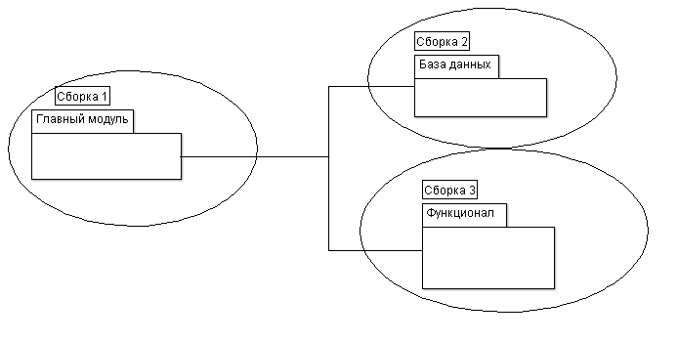
Рисунок 8.1 – План інтеграції

2.6.3 Інтеграційна сборка 1

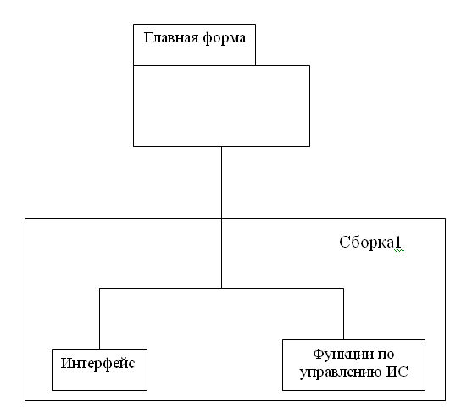
Рисунок 8.2 – План сборки 1

2.6.4 Інтеграційна сборка 2

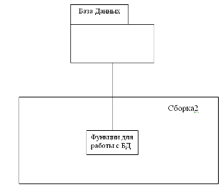
Рисунок 8.3 – План сборки 2

2.6.5 Інтеграційна сборка 3

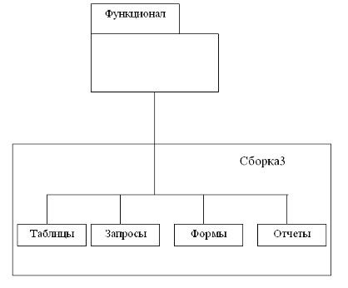
Рисунок 8.4 – План сборки 3

2.7. Тестування

У цьому розділі буде дано визначення тестування «чорного», «білого» і «сірого ящика». В іншій частині голови буде описано, як планувати, проектувати і виконувати такі тести.
Коли ми цікавимося винятково тим, як програма або її частина надає відповідні вихідні дані, ми тестуємо її на кожну вимогу, використовуючи відповідні вхідні дані. Це називається тестуванням «чорного ящика», оскільки ми не звертаємо уваги на те, що знаходиться всередині «ящика» (програми): «ящик» може бути «чорним». Тести «чорного ящика» можуть бути ефективні, якщо ми можемо переконатися, що вони вичерпують всі комбінації вхідних даних. Це доведе замовнику, що всі вимоги задоволені. Однак ніяке тестування не охоплює всіх можливостей.
Тестування «чорного ящика» схоже на тестування моста шляхом проїзду по ньому кількох комбінацій різних транспортних засобів. Це неефективно, оскільки нам потрібно перевірити і складові частини моста, і то, як вони об'єднані в систему. Останнє називається ідеєю «тестування білого ящика». Тестування «чорного ящика» і «білого ящика» проілюстровано на малюнку 9.1
.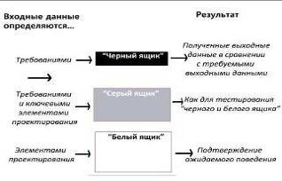
Рисунок 9.1 – Типи тестів
Метою тестування «білого ящика» є тестування найбільш ненадійних шляхів програми. Для виконання тестування «білого ящика» ми спочатку розбиваємо проект програми на окремі елементи і шукаємо шляхи і інші розбиття для управління і даних. Потім ми проектуємо тести, простежують всі або деякі з цих шляхів, і перевіряємо всі складові частини. Більш наочним назвою цих дій було б «тестування скляного ящика».
Тестування «сірого ящика» розглядає внутрішню роботу програми або модуля, але тільки до певної міри. Сюди можуть бути також віднесені і деякі аспекти тестування «чорного ящика».

2.7.1 Тестування автоматизованої системи

Результати тестування представлені в таблиці 9.1
Таблиця 9.1 - Результати тестування
Описание теста | Модуль | Результат
Запрет входа в систему без ввода корректного пароля | Login.cs | Тест пройден
Вход в роли гостя при неверном вводе пароля | Login.cs | Тест пройден
Запрет на ввод отрицательный значений | Main.cs | Тест пройден
Проверка возможности редактирования | UserSingleton.cs | Тест пройден
Проверка возможности выполнения заказа | UserSingleton.cs | Тест пройден

2.8. Інструкція користувача

Після запуску програми перед вами з'явиться віконце вибору співробітника і введення пароля. Ви повинні будете ввести раніше забитий вами в вашу базу пароль (рис 10.1) або увійти в систему як Гість.
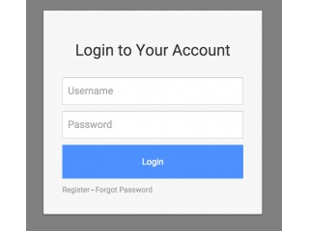
Рисунок 10.1 - Ввід пароля

На цьому рис 10.2 ми бачимо, що після входу в систему відображається каталог товарів. Для перемикання на різні види товарів є відповідні кнопки. Вгорі праворуч можна вибрати критерій пошуку і ввести значення, за якими будуть відображені товари, відповідають вимозі користувача.
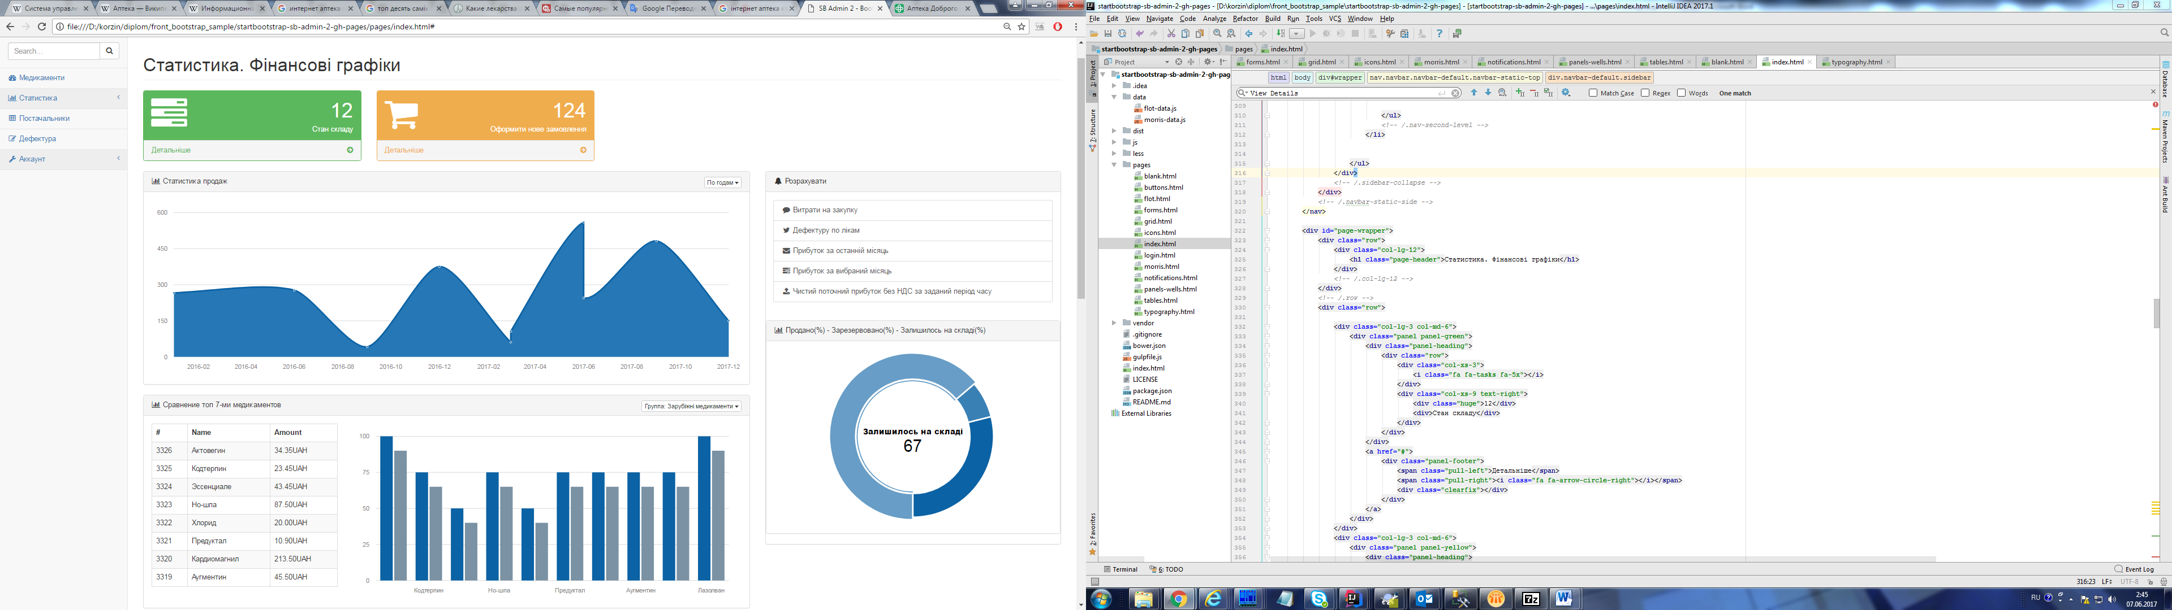
Рисунок 10.2-Каталог товару
Для перегляду детальної інформації про товар необхідно вибрати її в каталозі і клацнути лівою кнопкою мишки (рис 10.3).

Малюнок 10.3-Інформація про товар

Залежно від входу в систему користувач, якщо він є фармацевтом або провізором, може оформити замовлення у клієнта за допомогою кнопки "Купити". Адміністратор БД може редагувати інформацію про товар або видалити його з каталогу (рис 10.4).

Малюнок 10.4-Редагування інформації про товар
Для просмотра контактных сведений необходимо нажать на кнопку “Контакты”. Здесь также имеется возможность фильтрации значений по выбранному критерию. Для редактирования информации требуется выполнить двойной щелчок левой кнопкой мыши (рис 10.5)
Малюнок 10.5-Перегляд інформації про співробітників

Вкладка "Поставки" дозволяє вибрати постачальника, аптеку і товари (рис 10.6)

Малюнок 10.6-Перегляд інформації про постачання

Вкладка "Продажі" виводить інформацію про продажі (рис 10.7).
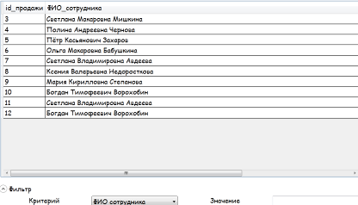
Малюнок 10.7 - Перегляд продажів

При подвійному натисканні на рядку можна побачити список товарів, які увійшли в продаж (рис 10.8)
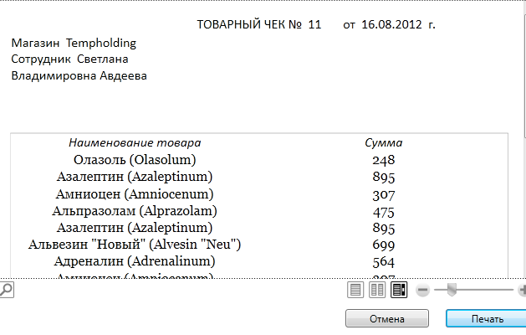
Малюнок 10.8-Перегляд товарного чека

Висновок до розділу 2
У розділі були описані усі дії методи та технології за для створення програмного забезпечення для управління мережею аптек. Приведені діаграми процессів, схеми основнах таблиці, схеми основної частини сполученої бази данних.
Також був приведен опис технологій які були використані під час розробки програмного забезпечення, мова програмування Java та фрейморки побудовані на цій мові та працюючі на JVM. Були приведены скріншоти программи та написана інструкція по використанню веб додатком

РОЗДІЛ 3. ОХОРОНА ПРАЦІ

3.1 Опис

Розділ «Охорона праці» в даній дипломній роботі розглядається на базі Національного технічного університету України "Київського політехнічного інституту імені Ігоря Сікорського".
Даний програмний продукт розробляється, для управління мережею аптек, яка забезпечує логістику та дозволяє зберігати в базі даних системи усю інформацію про процес функціонування мережі та прогнозувати нестачу та кількість майбутньої закупівлі медикаментів. Задачею даного розділу є виявлення небезпечних та шкідливих виробничих факторів і визначення заходів і засобів від дії цих факторів. Проводиться аналіз середовища та умов праці у аптечному приміщенні, недотримання норм, встановлених законодавством, що може бути причиною небезпеки для життя працівників, згідно з «Методичними вказівками до виконання розділу «Охорона праці» в дипломних роботах для студентів Факультету біомедичної інженерії»

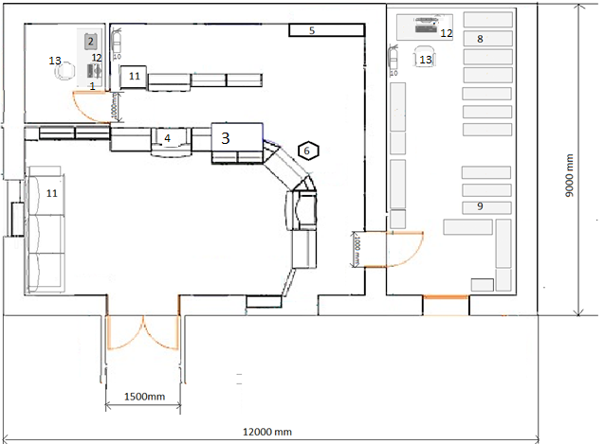
Рисунок 11.1 − План лабораторії
Таблиця 11.1 – Параметри та основні елементи лабораторії

Параметр | Значення
Розміри | 12 × 9 × 2,8 м
Площа | 12м×9м =108 м²
Об'єм приміщення | 108 м ² × 2,8 м =302.4 м³
Кількість працюючих | 2

Таблиця 11.2 - Перелік найменувань на плані аудиторії
№ | Назва | Кількість | Характеристика
1 | Персональний комп’ютер | 2 | Монітор ЖК Dell 166 V3 LSB/62 15,6′′ 1980x1050, системний блок (тип ЦП:
2 | Принтер Samsung SL-M2070 | 1 | MLT-D111S Hi-Speed USB 2.0 Вага 8.32  Поддерживаемые ОС: Window 8 (32 / 64bit) / Window 8.1
3 | Аптечная вітрина демостраційна | 1 | 700х300х2250
4 | Касовий апарат | 1 | MG-V545T Зовнішній мережевий адаптер 9 В, 1 А Вага, кг 0,81 Габарити, мм 290х135х80
5 | Кондиціонер Samsung AQ09UGF | 1 | Тип: спліт-система; габарити: 470 х 660 х 240 мм
6 | Пожежний датчик | 2 | Тип КИ-1
7 | Сервер: Acer gn45 | 1 | Процесор 2,7 ГГц , Об’єм оперативної пам’яті 16 Гбайт, Тип пам’яті DDR3, Об’єм HDD 2 ТБайт
8 | Стеллаж аптечний с лайтбоксом | 7 | 840х305х2250
9 | Холодильник фармацевтичний малогабаритний ХФ-140 | 3 | «Позис» 915х600х607
10 | Вогнегасник | 2 | ВП–4, маса заряду 4 кг, речовина – порошок, довжина струменю 3,5 м
11 | Диван | 1 | Dlinestyle 700х300х2250
12

Таблиця 3 − Порівняння реальних даних з нормативними
Характеристика | Нормативне значення | Реальне значення
Площа на одного працюючого, м² | не менше 6 | 11
Об’єм на одного працюючого, м³ | 20 | 25,2
Розміри дверей, м | 1 х 2,1 | 1.5 х 2,5
Розміри вікна, м | 1,2 х 2 | 1,3 х 2

3.2 Загальні вимоги до зберігання медикаментів у аптеці.
.
Настанова 42-3.3:2004 «Настанови з якості. Лікарські засоби. Випробування стабільності»; його слід застосовувати замість додатка А до Настанови 42-3.3:2004; його положення застосовні для всіх категорій лікарських препаратів.
ОСНОВНІ ЗАЗНАЧЕННЯ УМОВ ЗБЕРІГАННЯ
Умови зберігання мають бути такими, щоб споживач міг їх дотримуватися; отже, необхідно обмежити зазначення умов зберігання такими, які є досяжними на практиці. Підставою для вибору умов зберігання мають служити результати досліджень стабільності, представлені на момент подачі реєстраційного досьє; таким чином, має існувати прямий зв’язок між зазначенням умов зберігання на етикетці і наданими показниками стабільності готового препарату. Проте зазначення умов зберігання не може бути використане для компенсації недостатніх даних зі стабільності, наприклад, відсутність досліджень стабільності за прискорених і проміжних умов зберігання. Неприйнятне використання таких термінів, як «кімнатна температура» або «умови навколишнього середовища».
У маркуванні лікарських препаратів, розміщуваних на ринку України, необхідно застосовувати точні формулювання, наведені в табл. 1.1. Для зазначення умов зберігання в табл. 1.1 наведено дві альтернативи: «Зберігати при температурі нижче 25 °С» і «Зберігати при температурі нижче 30 °С»; яке з цих формулювань слід використовувати, вирішує компетентний уповноважений орган. Інші зазначення в маркуванні допускаються тільки в тих випадках, якщо цього не можна уникнути, а також якщо документально підтверджено, що наведені вище основні умови зберігання є невідповідними. Альтернативна пропозиція має бути підтверджена відповідними даними; запропоновані умови зберігання мають бути досяжними на практиці.

3.3 Опис технологічного процесу

Дана дипломна робота присвячена розробці програмного продукту, що є системою управління мережі аптек, що дозволяє зберігати усі данні життєдіяльності аптеки та розподіл товару між аптеками.

3.4 Оцінка небезпечних i шкідливих виробничих факторів.

Фізичні джерела небезпечних i шкідливих виробничих факторів
Розглядаються заходи для покращення та забезпечення нормалізації умов праці при роботі з розробленим програмним продуктом. Небезпечні та шкідливі виробничі фактори відповідно до ГОСТ 12.0.003-74 за природою дії поділяються на 4 групи (табл. 3.5).

Таблиця 3.4 – Небезпечні та шкідливі захисні фактори
Фізичні | Хімічні | Біологічні | Психофізіологічні
Мікроклімат, освітлення, шум, випромінення, електронебезпека, пожежонебезпека | відсутні | відсутні | відсутні

3.5 Мікроклімат аптеки

Управління програмою ведеться за допомогою ПК. Розглядаються фактори, що діють на працюючого при роботі з ПК у аптечному приміщені.
Роботи, що проводяться в даному аптечному приміщенні, виконуються сидячи, не потребують фізичного навантаження, затрати енергії складають менше 120ккал/год, тому їх можна віднести до категорії 1а. Джерелами випромінювання тепла є працівники, електрообладнання, світильники в темний час доби, у світлий час – сонячне випромінювання. У Табл.5.6 показані оптимальні та реальні величини мікрокліматичних умов у робочій зоні.
Таблиця 3.5 – Мікрокліматичні умови у робочій зоні
Показники | Реальні значення | Нормативні значення
Відносна вологість повітря | 52 % | 40…60 %
Температура повітря:  - в холодний період року  - в теплий період року | 23 °С  26 °С | 21…25 °С  22…28 °С
Швидкість переміщення повітря | 0,1 м/с | 0,1 м/с
Інтенсивність теплового  випромінювання | 29 Вт/м² | 35 Вт/м²

За санітарно-гігієнічним нормуванням (ДСН 3.3.6.042-99) основні характеристики мікроклімату кабінету відповідають встановленим нормам, мають бути виконані наступні заходи і засоби для нормалізації параметрів мікроклімату (табл. 3.7).

Таблиця 3.6 - Заходи для нормалізації параметрів мікроклімату
Вид захисту |  | Заходи
Технічні заходи | У технологічному обладнанні | Застосовуються куллери у ноутбуці.
Технічні заходи | У приміщенні | У холодну пору року: Опалення (1 радіатор М-140, 5 секцій). У теплу пору року: Кондиціонер типу спліт-системи, марки SAMSUNG AR07HQFNAW (режим осушення/охолодження/обігрів; P = 0,582/0,639 кВт.
Організаційні заходи |  | Вологе прибирання
ЗІЗ |  | Неворсисті рукавички і білі халати

3.6 Освітлення

У аптечному приміщенні природне і штучне освітлення. Природне освітлення здійснюється за допомогою одного вікна, площа якого складає S' = 1,2*2 = 2,4 (м²). Площі вікна достатньо для освітлення приміщення. Для уникнення осліплюючих відблисків природнє світло не потрапляє прямо на монітор ноутбука, природнє освітлення - бокове. Вікно виходить на південь. Мінімальні об’єкти – символи (букви і цифри) на екрані ноутбука. Зорові роботи пов’язані з комп’ютером - середньої точності (0,5-1 мм) – IV розряд (підрозряд В). Фон програми середовища розробки – білий, шрифт чорний розмір мінімальних об’єктів 3 (пк) – 1 (мм). Освітлення при роботі з комп’ютером має бути штучним (табл.5.8).

Таблиця 3.8 – Характеристика зорових робіт
Основні характеристики освітлення приміщення відповідають встановленим нормам ДБН В.2.5-28-2006 та ДСанПіН 3.3.2.007-98. Мають бути виконані наступні заходи і засоби для нормалізації параметрів освітлення (табл. 5.9).
Характеристика зорової роботи | Найменший розмір об’єкту розрізнення, (мм) | Розряд зорової роботи | Підрозряд зорової роботи | Контраст об’єкта розрізнення з фоном | Характеристика фону | Шрифт | Природнє освітлення
 |  |  |  |  |  |  | бокове
Середньої точності | Понад 0,5 до 1 | IV | в | Малий  Середній  Великий | Світлий  Світлий  Середній | 1 (мм)  2-3 (мм)  4-5 (мм) | 1,5
Малої точності | Понад 1  до 5 | V | г | Середній Великий Великий | Світлий  Світлий Середній | 4-5 (мм) | 1
Таблиця 3.9 – Заходи для нормалізації параметрів освітлення
Вид захисту |  | Заходи
Технічні заходи | У технологічному обладнанні | Комфортна яскравість екрану і частота оновлення екрану.
Технічні заходи | У приміщенні | Природнє освітлення – бокове (однобічне), 1 вікно на південь (1,2 (м) × 1,65 (м)), Склопакет двокамерний. Штучне освітлення – комбіноване (2 лампи ЛПО-01, P = 40 (Вт), висота 3,2 (м))
Організаційні заходи |  | Підтримання чистоти вікон та справності світильників
ЗІЗ |  | Окуляри для роботи з комп’ютером

3.7 Шум

Згідно ДСН 3.3.6.037-99 у залах для ЕОМ гранично допустимий еквівалентний рівень шуму не повинен перевищувати 50 дБ(А). Розглянемо всі можливі джерела виникнення шуму в даному приміщенні (Табл. 5.10).
Таблиця 3.10. Джерела виникнення шуму
Джерело шуму | Еквівалентний рівень шуму, дБ | Допустимий рівень шуму в даному приміщенні, дБ
Ноутбук | до 45 | 50
Багатофункціональний пристрій | до 51 | 50
Кондиціонер (вн. блок) | до 35 | 50
Зовнішній шум від транспорту | 50-60 | 50

Багатофункціональний пристрій перевищує допустимий рівень шуму, однак працює не регулярно. В режимі очікування рівень його шуму – 0дБ.
Для запобігання впливу шуму мають бути вжиті наступні заходи (табл. 5.11).
Таблиця 3.10 – Заходи і засоби захисту від шуму
Вид захисту |  | Заходи
Технічні заходи | У технологічному обладнанні | Куллери знаходяться у системному блоці комп’ютера, відсутні зазори у з’єднаннях
Технічні заходи | У приміщенні | Для захисту від зовнішнього шуму встановлюється звукоізолююча конструкція вікон.
Організаційні заходи |  | Режим праці і відпочинку, дотримуються правила технічної експлуатації, проведення планово-попереджувальних оглядів та ремонтів
ЗІЗ |  | Не передбачені

3.7 Електромагнітне випромінювання
У приміщенні присутнє незначне електромагнітне випромінювання від ноутбуку. Інфрачервоні та ультрафіолетові випромінювання відсутні. Заходи і засоби захисту від випромінювання наведені у табл. 5.12.
Таблиця 3.11 – Заходи і засоби захисту від випромінювання
Технічні заходи | Екранування монітору, жалюзі
Організаційні заходи | Режим праці і відпочинку у приміщенні
ЗІЗ | Не передбачені

3.8 Електробезпека
Споживачами електроенергії є ПК, джерела освітлення, багатофункціональний пристрій, телефон, кондиціонер (табл. 5.13).

Таблиця 3.1 – Параметри споживачів напруги
Найменування електроприладу | Робочі умови застосування | Споживча потужність, Вт\год
Ноутбук | мережа змінного струму напруги 220±20 В частоти 50 Гц, граничне відхилення частоти живильної мережі ±0,5Гц | 65
Сервер | струму напруги 220±20 В частоти 50 Гц, граничне відхилення частоти живильної мережі ±0,5Гц | 140
Відповідно до правил улаштування електроустановок (ПУЕ-87) приміщення по електробезпеці відноситься до категорії без підвищеної небезпеки (табл. 5.14). Приміщення сухе зі струмонепровідною підлогою, вологість не перевищує 75%.
Таблиця 3.14 – Заходи і засоби захисту від ураження електричним струмом
Вид захисту |  | Заходи подолання небезпеки
Технічні заходи | норма | Прихована та ізольована проводка. Світильники на висоті 3,2м. Електричні блоки безпеки. Запобіжники типу «пробка-автомат». Блоки живлення комп’ютерів обладнані запобіжниками.
Технічні заходи | аварійний | Техніка вмикається в мережу через заземлені фільтри. В коридорі знаходиться автоматичний вимикач S203-С 6kA (ABB) на 63A з захисними характеристиками С ГОСТ Р50345-99 (МЭК 60898-95).
Організаційні заходи |  | Всі працюючі мають бути ознайомлені з правилами техніки безпеки, своєчасне навчання і перевірка знань працівників з питань електробезпеки
ЗІЗ |  | Не передбачені

3.9 Пожежна безпека
У аптечному приміщенні є займисті речовини: волокнисті (папір), тверді (дерево), пластикові (табл. 5.15). Джерелом займання може бути коротке замикання та несправність електромережі.

Таблиця 5.15 – Характеристика пожежонебезпечної зони
Тип пожежі | Характеристика
Клас пожежі | А – горіння твердих речовин, Е - горіння електро-установок, під напругою до 1000 В
Підклас пожежі | А₁ горіння супроводжується тлінням (А₂ обернено до А₁)
Вибухопожежонебезпечна | Категорія В (пожежонебезпечна)
Пожежонебезпечна зона | Клас - ІІ-ІІа
Горючі матеріали | Волокнисті (папір), тверді (столи, стільці, двері, шафи), пластикові (вікно, стільці, лінолеум, комп’ютер)

Для запобігання пожежі у приміщенні слід вжити наступні заходи протипожежної безпеки зазначені в табл. 5.16.
Таблиця 5.16 – Заходи протипожежної безпеки
Вид захисту | Заходи подолання небезпеки
Технічні заходи | - Вогнегасник ОУ-5. Вільний доступ до мережних рубильників та вимикачів. Датчик теплової пожежної сигналізації КИ-1. У коридорі – пожежний кран та рукав.
Організаційні заходи | - Інструктаж з пожежної безпеки та періодичний контроль знань про правила пожежної безпеки. План евакуації при пожежі. Вільний доступ до вимикача електроживлення.
ЗІЗ | Не передбачені

Відповідно до будівельних норм та правил СНІП 2.09.02-85, шляхи евакуації людей при пожежі для даного приміщення відповідають встановленим нормам.

Висновки до розділу охорони праці

У аптечному приміщенні, де виконується дипломна робота, знаходиться робоче місце, що оснащені ПК (ноутбуком), сервером, та в даному приміщені знаходяться електроприлади, дерев’яні меблі та горючі речовини типу папір. У розділі розглядаються мікроклімат, освітлення, шум, небезпека ураження електричним струмом і найбільш небезпечний фактор – пожежна безпека. Приміщення оснащено 1 вогнегасником типу ОУ-5. Приміщення також оснащено установкою пожежної сигналізації автоматичним пожежним сповіщувачем СПД 3.2. Всі міри запобігання пожежі прийняті та дотримуються і приміщення, в цілому, відповідає встановленим нормам з охорони праці.

ЗАГАЛЬНІ ВИСНОВКИ

В процесі виконання даної випускної кваліфікаційної роботи була розроблена автоматизована система аптеки. В результаті виконаної розробки можна зробити наступні висновки:
1. Розроблена система автоматизує і спрощує роботу фармацевта і провізора аптеки.
2. Надає клієнту переглянути каталог товарів.
3. Надає клієнту можливість вибрати товар по його перевагам.
4. Так само при створенні АС були досліджені умови праці інженера-програміста на його робочому місці на підприємстві (в лабораторії з розробки ПЗ) і зроблені конкретні пропозиції щодо їх поліпшення.
5. На підставі вищесказаного можна зробити висновок про те, що розробка даної АС є доцільною і буде приносити реальну користь при використанні її на підприємстві.

Перелік посилань

1 Малихіна М.П. Бази даних: основи, проектування, використання, 3-е изд. перераб. і доп. - СПб .: БХВ-Петербург, 2007. - 528 с.
2 Гандерлой М., Джорден Д., Дейвід Ч. Освоєння PostgreSQL 2008 .: Пер. з англ. ТОВ "І.Д. Вільямc ", 2008. - 1104 с.
3 Ватсон К. Java: Пер. з англ. Вид. "Лорі", 2005. - 862 с.
4 Харінатх С., Куїнн С. PostgreSQL Analysis 2008 .: Пер. з англ. Вид. Wrox, 2008. - 844 с.
5 Троелсен Е. Мова програмування java 2008 изд .: Пер. з англ. ТОВ "І.Д. Вільямc", 2010. - 1344 с.
6 Coles M. Pro T-SQL 2008 Programmer's Guide: Изд. Apress, 2008. - 688 c.
7 Миклашевская Л.Н., Цуприк А.А. Оцінка економічної ефективності програмного вироби. Методичні вказівки з дипломного проектування для студентів спеціальності 22.04. - Кр .: КубГТУ, 1999. - 30 с.
8 Миклашевская Л.Н. Технологія створення ПО. Курс лекцій. - Кр .: Кубанський державний технологічний університет, 1994. - 59 с.
9 Кватрані Т. Rational Rose 2000 і UML. Візуальне моделювання: Пер. з англ .: ДМК Пресс, 2001.-176с.
10. Процеси життєвого циклу програмного забезпечення програмно- технічних комплексів критичного призначення./ Ю. Алексеєв, Б. Конорев, В. Харченко - Х.: ДКА України 2012. - 116 с.
11. Управління процесами: Підручник для вузів. Стандарт третього покоління./ Галяміна І.Г. - ИД «Пітер» - 203 с.
12. Практикум з об’єктно-орієнтованих методологій створення комп’ютерних систем: Методичні вказівки до виконання практичних робіт для студентів напряму «Комп’ютерні науки»./ Укладач В.О. Дегтярьов. - Миколаїв: В-во ЧДУ ім. Петра Могили, 2009. - 68 с.
13. Об’єктно-орієнтоване моделювання програмних систем: Навчальний посібник./ Дудзяний І.М. - Л.: Видавничий центр ЛНУ ім. Івана Франка, 2007. - 108 с.
14.НАПБ Б.03.002-2007 Норми визначення категорій приміщень, будинків та зовнішніх установок за вибухопожежною та пожежною небезпекою: [Электронный ресурс]. Режим доступа: http://document.ua/normiviznachennja-kategorii-primishen-budinkiv-ta-zovnishni-nor7322.html 12.ГОСТ 12.0.003-74. Система стандартов безопасности труда. Опасные и вредные производственные факторы. Классификация. М.: Изд-во стандартов, 1988. - 79 с.
15.Санітарні норми мікроклімату виробничих приміщень ДСН 3.3.6.042-99 [Електронний ресурс]. – 05 04 2014 р. - Режим доступу : URL : http://mozdocs.kiev.ua/view.php?id=1972 – Нормативно-директивні документи МОЗ України
16.ДСанПіН 3.3.2.007-98 Державні санітарні правила і норми роботи з візуальними дисплейними терміналами електронно-обчислювальних машин ЕОМ [Електронний ресурс]. – 05 04 2014 р. - Режим доступу : URL : http://document.ua/derzhavni-sanitarni-pravila-i-norm.. – Document.ua
17.ДСН 3.3.6.037-99. Санітарні норми виробничого шуму, ультразвуку та інфразвуку [Електронний ресурс]. – 05 04 2014 р. - Режим доступу : URL : http://mozdocs.kiev.ua/view.php?id=1789 – Нормативно-директивні документи МОЗ України.
18.СНиП 2.09.02—85. Строительные нормы и правила. Производственные здания. М: ГОССТРОЙ СССР, 1991. – 35 с

ЗМІСТ
РОЗДІЛ 1 ЗАГАЛЬНІ ВІДОМОСТІ НЕОБХІДНІ ДЛЯ СТВОРЕННЯ ПРОГРАМНОГО ПРОДУКТУ 7
1.1. Специфікація вимог до програмного забезпечення ……….. ….7
1.2 Мета 8
1.3 Область применения 8
1.4 Посилання 8
1.5 Загальний опис 9
1.6 Перспективи продукту 9
1.7 Функції продукту 10
1.8 Користувальницькі характеристики 10
1.8.1 Обмеження 11
1.8.2 Пропозиції та залежності 11
1.9 Розподіл вимог 11
1.9.1 Вимоги в продуктивності 11
1.9.2 Логічні вимоги до бази даних 12
1.9.3 Обмеження проектування 12
1.9.4 Вимога до архітектури 12
1.9.5 Атрибути програмної системи 13
Висновки до розділу 1 14
РОЗДІЛ 2 КОМП’ЮТЕРИЗОВАНА СИСТЕМА ДЛЯ ВИЗНАЧЕННЯ ТА ОПТИМІЗАЦІЇ ОБСЯГУ ОПЕРАТИВНОЇ ПАМ’ЯТІ ЛЮДИНИ 15
2.1 Організація діяльності аптеки 15
2.2. Проектування архітектури завдання 16
2.2.1 Введення 16
2.2.2 Мета 16
2.2.3. Опис проекту 16
2.2.4 Посилання 17
2.2.5 Опис декомпозиції 17
2.2.6 Модульна декомпозиція 17
2.3 Опис інтерфейсу процесів 17
2.4 Детальне проектування 18
2.4.1 Проектування концептуальної моделі бази даних 18
2.4.2 Проектування архітектури бази даних 19
2.5. Технології та якість проектування 24
2.5.1 Опис середовища розробки 24
2.5.3 Опис СКБД 25
2.5.4 Jenkins 26
2.5.5 Неперервна інтеграція 27
2.5.6 Безперервна поставка 28
2.5.7 Apache Maven 29
2.5.8 Hibernate 30
2.5.9 Spring Framework 32
2.6. Збірка проекту 34
2.6.1 Опис 34
2.6.2 Створення базису інтеграції 34
2.6.3 Інтеграційна сборка 1 35
2.6.4 Інтеграційна сборка 2 35
2.6.5 Інтеграційна сборка 3 36
2.7. Тестування 37
2.7.1 Тестування автоматизованої системи 38
2.8. Інструкція користувача 39
РОЗДІЛ 3. ОХОРОНА ПРАЦІ 45
3.1 Опис 45
3.2 Загальні вимоги до зберігання медикаментів у аптеці. 48
3.3 Опис технологічного процесу 49
3.4 Оцінка небезпечних i шкідливих виробничих факторів. 49
3.5 Мікроклімат аптеки 50
3.6 Освітлення 51
3.7 Шум 53
3.7 Електромагнітне випромінювання 54
3.8 Електробезпека 54
3.9 Пожежна безпека 55
Висновки до розділу охорони праці 57
ЗАГАЛЬНІ ВИСНОВКИ 58
Перелік посилань 59

